FICHA DE AVANCE 03
Proyecto Capstone Desarrollo ágil incremental e iterativo
Equipo | Manuel Campos, Benjamín García, José Rivera | Sección
Nombre de la solución | Sistema Web Integral para la Gestión Administrativa en Academia de Pole Dance "Cuerpo y Alma" | Semana e iteración | Iteración 02
Fecha |  | Docente guía | Reginaldo Salinas

Propósito de la ficha
Registrar evidencia del primer funcionamiento real de la aplicación. El equipo deberá demostrar la conexión entre pantalla y base de datos, ingresar un nuevo registro y ejecutar un proceso que produzca un resultado visible y comprobable.

1 Meta de la iteración
Proceso o funcionalidad que el equipo implementará:
Registro y validación de asistencia presencial de una alumna conectando la aplicación móvil (módulo escáner QR / PIN manual) con la base de datos en la nube.

Tabla principal que se utilizará:
Se utilizará la tabla asistencia porque es la encargada de almacenar el resultado directo del escáner. Registrará si la alumna entró por código QR o por PIN manual

Resultado que se espera visualizar en la aplicación:
Al validar un ingreso mediante el escáner o PIN de contingencia, la aplicación ejecutará el proceso sin errores, mostrará un mensaje de éxito ("¡Asistencia Validada!") en la pantalla de la profesora y el registro quedará almacenado en Supabase

2 Foco de esta semana Primer proceso funcional
La tabla seleccionada deberá contener previamente tres registros de prueba, denominados A, B y C. Durante la demostración, el equipo ingresará desde la aplicación un cuarto registro D. Este nuevo registro deberá almacenarse en la base de datos, activar o participar en un proceso y producir un resultado visible.
Etapa | Acción esperada | Evidencia
Preparación | La tabla contiene los registros A, B y C. | Consulta o vista de datos
Entrada | El registro D se ingresa desde una pantalla funcional. | Formulario y validaciones
Proceso | La aplicación almacena D y ejecuta la regla definida. | Operación ejecutada sin errores
Resultado | La aplicación muestra un resultado correcto y comprobable. | Salida visible y verificación

3 Entregables y evidencias
Evidencia comprometida | Estado | Responsable | Enlace o ubicación en GitHub
Tabla con al menos los registros A, B y C | ☐ Pendiente ☐ En curso ☐ Listo | Jose Rivera | #Anexo_1
Pantalla conectada y formulario para ingresar D | ☐ Pendiente ☐ En curso ☐ Listo | Manuel Campos | #Anexo_2
Validaciones de los datos ingresados | ☐ Pendiente ☐ En curso ☐ Listo | Benjamin Garcia | #Anexo_3
Registro D almacenado correctamente | ☐ Pendiente ☐ En curso ☐ Listo | Jose Rivera | #Anexo_4
Proceso ejecutado desde la aplicación | ☐ Pendiente ☐ En curso ☐ Listo | Manuel Campos | Ver Anexo 3 (App ejecutando lectura por cámara) y Anexo 4 (App ejecutando plan de contingencia con PIN de 4 dígitos)
Resultado visible y comprobado | ☐ Pendiente ☐ En curso ☐ Listo | Equipo Completo | "Evidencia integral: Ver Anexos 3 y 4 (Alertas de éxito en pantalla) y Anexo 2 (Nuevo registro D comprobado en Supabase)

4 Definición del proceso a demostrar
Elemento | Definición del equipo
Tabla principal seleccionada | Se utilizará la tabla asistencia (y su relación con las tablas reserva, clase y usuario en Supabase)
Datos del registro D y validaciones | Se enviará a la base de datos el id_reserva, el metodo_ingreso (que será por código QR o por el PIN manual de contingencia) y la fecha_hora_ingreso. Se validará estrictamente en el sistema que la alumna tenga su pago al día y que la clase no supere el límite máximo de 8 cupos.
Proceso que se ejecutará | La aplicación móvil de la profesora escaneará el código generado por la alumna (o la profesora digitará el PIN de 4 dígitos), la app se comunicará con el backend mediante la API, verificará las reglas de negocio y almacenará el nuevo registro de asistencia.
Resultado que permitirá comprobar el funcionamiento | La aparición de una alerta visual de éxito ("¡Asistencia Validada!") en la aplicación de la profesora y la visualización instantánea del nuevo registro (D) ingresado correctamente en la tabla asistencia del servidor Supabase.

5 Plan de trabajo de la iteración
Tarea o actividad | Responsable | Inicio | Término | Estado | Evidencia
Preparación de tabla asistencia con registros de prueba A, B, C | Jose Rivera | Lunes | Martes | Terminado | Registros visibles en Supabase (Anexo 1)
Conexión de pantalla de escáner y PIN a la base de datos (API) | Bnejamin Garcia | Martes | Miercoles | Terminado | Código fuente de la App
Configuración de validaciones (pago al día y tope 8 cupos) | Jose Rivera | Miercoles | Jueves | Terminado | Endpoints Backend
Prueba integral: Ingreso del registro D desde la app y verificación | Equipo | Viernes | Viernes | Terminado | Resultado visible en App y BD (Anexos 2, 3 y 4)

6 Demostración y comprobación
En la siguiente reunión, el equipo deberá ejecutar el flujo completo. No basta con mostrar el diseño, el código o las tablas por separado: el funcionamiento debe observarse desde la aplicación.
Paso | Evidencia observada | Evaluación
1 Mostrar los registros A, B y C | Ver Anexo 1 (Captura de Supabase con los 3 registros iniciales). | ☐ Logrado ☐ Parcial ☐ No logrado
2 Ingresar el registro D desde la pantalla | Ver Anexos 3 y 4 (Ingreso por cámara QR y por PIN manual). | ☐ Logrado ☐ Parcial ☐ No logrado
3 Validar los datos ingresados | Alerta visual en la app antes de enviar los datos al servidor. | ☐ Logrado ☐ Parcial ☐ No logrado
4 Comprobar que D quedó almacenado | Ver Anexo 2 (Nuevo registro D comprobado en Supabase). | ☐ Logrado ☐ Parcial ☐ No logrado
5 Ejecutar el proceso definido | Comunicación exitosa con la base de datos sin errores de llave foránea. | ☐ Logrado ☐ Parcial ☐ No logrado
6 Mostrar y comprobar el resultado | Mensaje de éxito en pantalla ("¡Asistencia Validada!") para ambos métodos. | ☐ Logrado ☐ Parcial ☐ No logrado

7 Revisión del incremento
Aspecto | Resultado o evidencia | Evaluación del equipo
¿Qué se completó? | Se logró la conexión exitosa entre el módulo móvil de control de asistencia (QR/PIN) y la base de datos, permitiendo almacenar nuevos registros reales de forma comprobable. | ☐ Logrado ☐ Parcial ☐ No logrado
¿Qué quedó incompleto y cómo se comprobó el resultado? | El diseño de interfaz definitivo (colores y estilos corporativos) sigue pendiente por parte del área de frontend (Benjamín García), pero el resultado lógico y funcional se comprobó visualizando el ingreso exitoso de datos en el servidor Supabase y la alerta de éxito en pantalla. | ☐ Logrado ☐ Parcial ☐ No logrado
¿Qué decisión técnica se tomó? | Mantener un PIN numérico manual de 4 dígitos como plan de contingencia integrado en la misma pantalla en caso de que la cámara falle o la conexión impida el escaneo. | ☐ Logrado ☐ Parcial ☐ No logrado

8 Bloqueos riesgos y decisiones
Bloqueo o riesgo | Impacto en la solución | Acción acordada | Responsable y fecha
Fallas en la lectura del código por hardware (cámara) | Alto: Impediría el registro de la alumna a la clase y detendría el flujo operacional. | Utilizar el plan de contingencia del PIN temporal de 4 dígitos ingresado manualmente por la profesora desde su panel. | Jose Rivera

9 Compromiso para la siguiente iteración
Incremento o resultado comprometido | Responsable | Fecha | Criterio de aceptación
Diseño y estilización de Interfaces Frontend | Benjamin Gacia | Proxima Semana | Pantallas del QR aplicadas con los estilos y paleta corporativa de "Cuerpo y Alma" en Figma/React Native.
Despliegue e infraestructura | Manuel Campos | Proxima Semana | Pruebas de funcionamiento del archivo instalable (.apk) en diferentes teléfonos físicos sin depender de Expo Go.
Desarrollo de API REST (Backend) | Jose Rivera | Proxima Semana | Endpoints creados que permitan conectar la app móvil con la base de datos real.
Estado general de la iteración: ☐ Cumplida ☐ Parcialmente cumplida ☐ No cumplida
Validación: Representante del equipo ____________________ Docente guía ____________________

Evidencias
Anexos
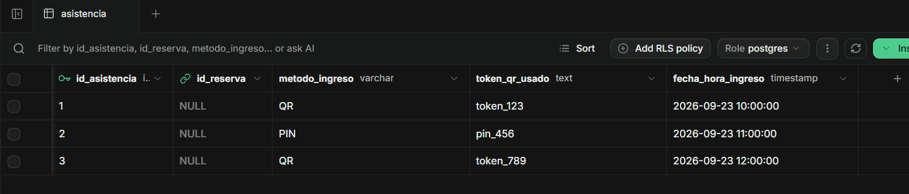
Anexos
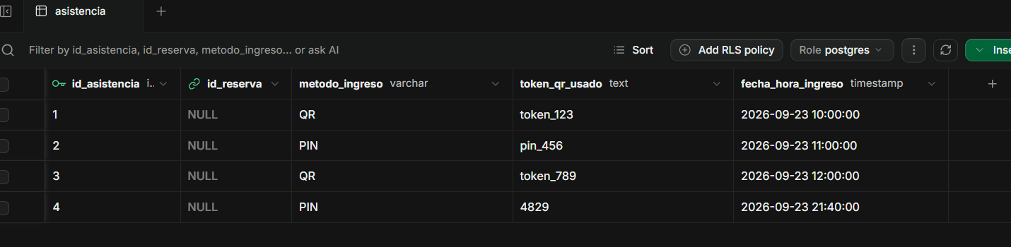
Anexos

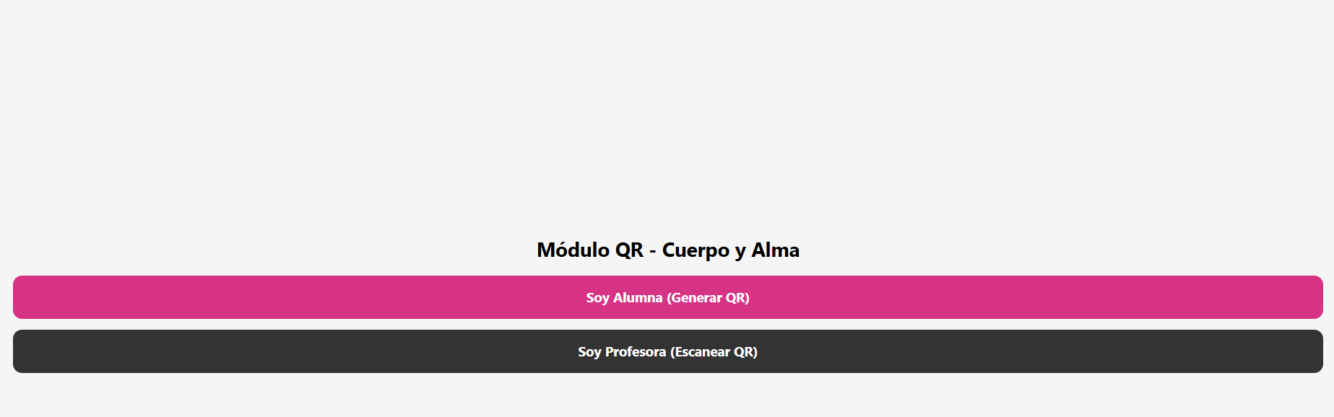
Anexos

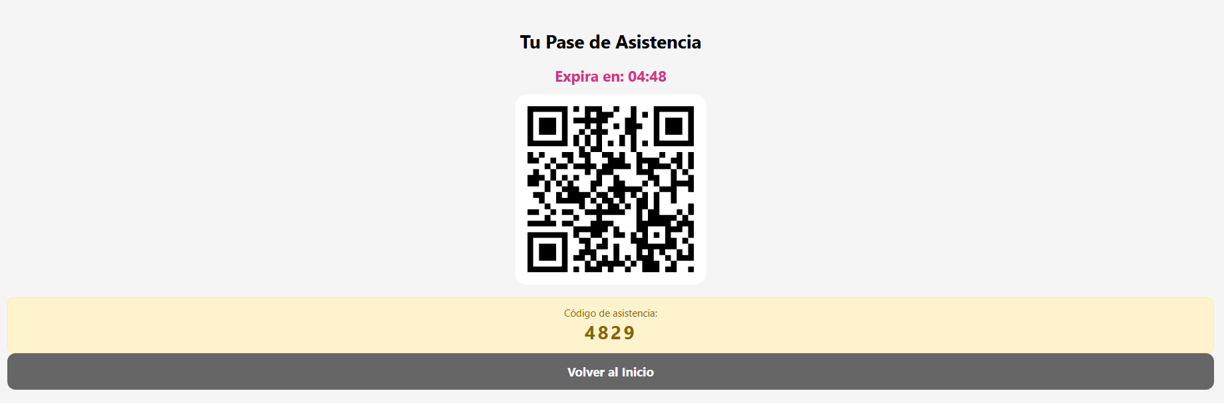

Anexos
